Національний технічний університет України

«Київський політехнічний інститут»

Кафедра автоматизованих систем обробки інформації та управління

Звіт про виконання лабораторної роботи №1 з дисципліни

«Алгоритми та структури даних»

Перевірено: Ковалюк Т.В. Виконав ст. 1 курсу ФОІТ

Проскура С.Л. гр. ІС-52

Дорошенко А.В.

Київ 2016

## Лабораторна робота 1

# **Текстові файли**

Варіант № 9

*Мета роботи:*

1. Вивчити особливості використання  текстових файлів
2. Навчитися застосовувати текстові файли в  програмуванні

### Завдання

|  |  |
| --- | --- |
| Створити текстовий файл, рядки якого містять дані про назву фірми, назву товару, ціну в доларах. Перерахувати ціни в $ у відповідності з курсом в гривні та дописати в кожний рядок файлу отримані значення. |  |

### Блок-схема алгоритму



Рис.1 (Блок-схема алгоритму введення даних)



Рис.2 (Блок-схема головного алгоритму)



Рис.3 (Блок-схема алгоритму виведення даних)

### Код програми

//Laboratory work

//written by student of the first curse

//of the group IC-52

//Anton Doroshenko

//2016.03.11

//==========================================================================

#define _CRT_SECURE_NO_WARNINGS

#include <stdio.h>

#include <iostream>

using namespace std;

FILE *f1; //показчик на вхідний файл

FILE *f2; //показчик на вихідний файл

char FirmName[10]; //назва фірми

char ProdName[10]; //назва продукту

float DolPrice; //ціна у доларах

float UkrPrice; //ціна у гривнях

int Ans = 0; //ознака завершення введення даних

int counter = 0; //лічильник

const float course = 25.55; //курс долара

//========== Функція введення даних =============

void Input()

{

do{

cout << "Enter name of firm" << endl;

cin >> FirmName;

cout << "Enter name of product" << endl;

cin >> ProdName;

cout << "Enter price of product" << endl;

cin >> DolPrice;

fprintf(f1, "%s %s %f\n", FirmName, ProdName, DolPrice);

cout << "Do you want to continue entering?(if yes enter '1')" << endl;

counter++;

cin >> Ans;

} while (Ans == 1);

}

//========== Функція запису в кінець рядка ціни в гривнях

void AddPrice()

{

f1 = fopen("f.txt", "r");

f2 = fopen("new.txt", "w");

for (int i = 0; i < counter; i++)

{

fscanf(f1, "%s %s %f", &FirmName, &ProdName, &DolPrice);

UkrPrice = DolPrice * course;

fprintf(f2, "%s %s %f %f\n", FirmName, ProdName, DolPrice, UkrPrice);

}

fclose(f1);

fclose(f2);

}

//========== Головна програма ================

int main()

{

cout << "laboratory work number 1 made by Anton Doroshenko, IS-52" << endl;

f1 = fopen("f.txt", "w");

if (f1 == NULL)

{

puts("File not open");

}

else

{

puts("OK");

Input();

fclose(f1);

AddPrice();

cout << "Operations are done!" << endl;

}

system("pause");

}

1. **Screen Shot результатів**

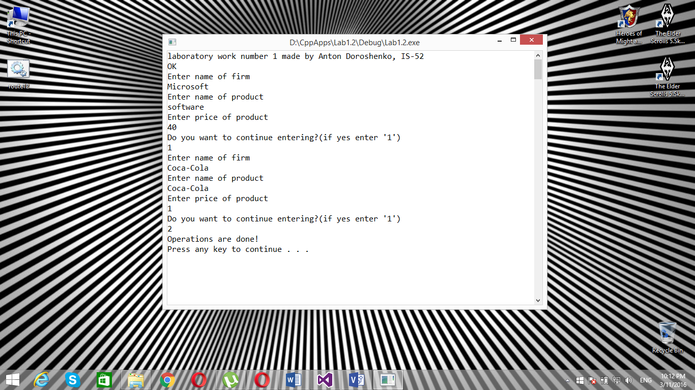

Рис.4 (Screen Shot результатів 1)

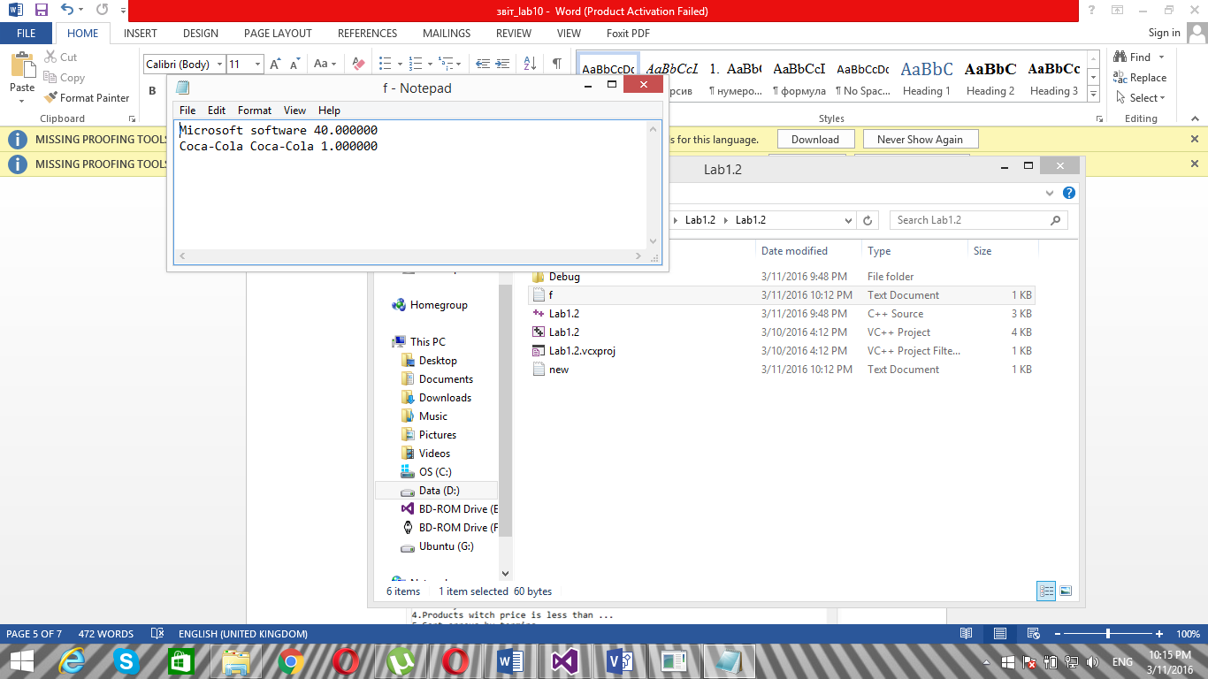

Рис.5 (Screen Shot результатів 2)

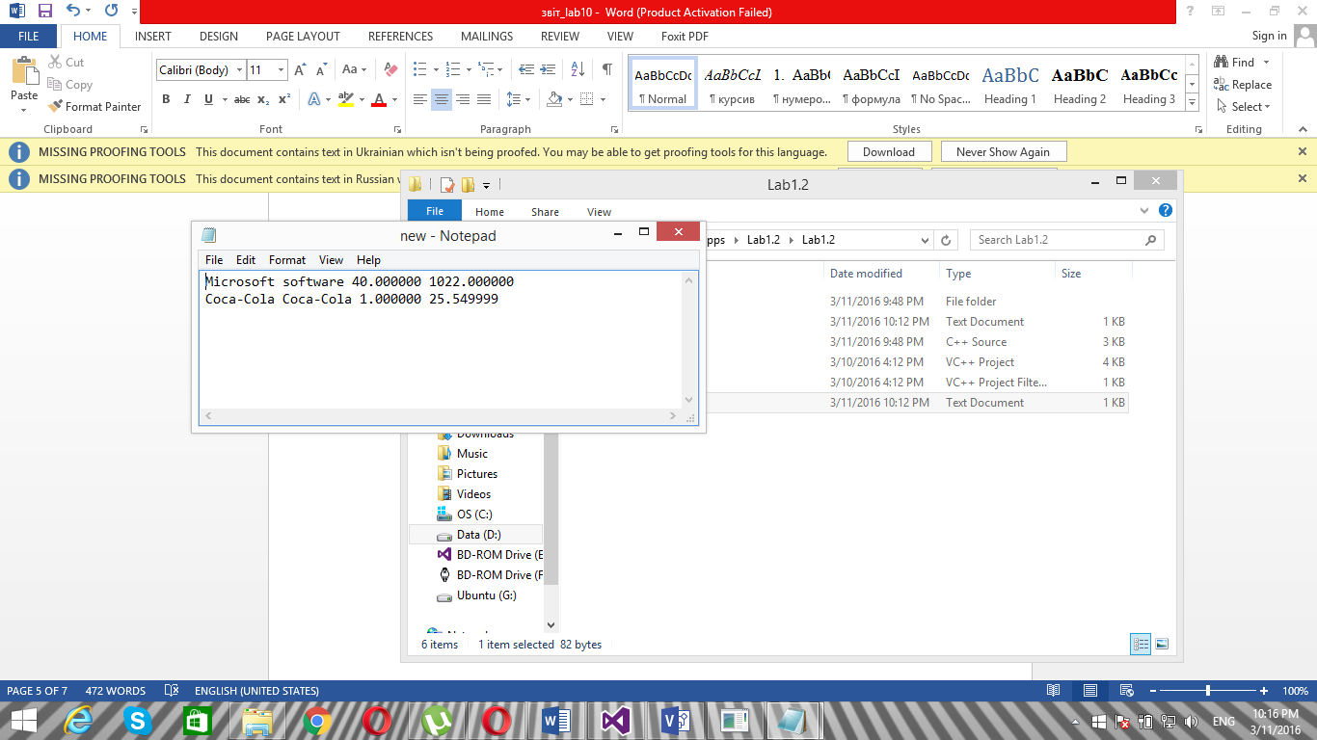

Рис.6 (Screen Shot результатів 3)

1. **Аналіз результатів**

Як ми бачимо зі ScreenShot’ів

В програму вводяться данні про фірми.

Програма записує дані у файл, зчитує з файла ціну, переводить її у гривні і записує ціну у гривнях у кінець рядка.

1. **Висновок**

Програма працює правильно, про що свідчить аналіз результатів та ScreenShot’и. Програма коректно виводить результати. Програма захищена від різних виключних ситуацій.